Nama : Windiany Lestari Sitorus

Kelas : Ekstensi

NPM : 1606955063

**Latihan Unit Testing**

1. Pada test selectAllStudents akan dilakukan pengecekan terhadap service selectAllStudents yang telah didefine pada StudentServiceDatabase.java sebelumnya. Pada method ini terdapat 3 segmen, yakni Given, When, dan Then.

* Pada Given, akan diinisialisasi objek studentModel yang bertipe Array List, objek ini akan berperan sebagai objek yang akan dites. Sementara objek check akan menjadi parameter pengecekan. Kedua objek ini bertipe Array List dikarenakan pada mapper return nya berupa Array List StudentModel. Dan pada BDDMockito.given() akan dilakukan manipulasi terhadap fungsi yang akan dipanggil yakni selectAllStudent dengan return value studentModels (isi dari willReturn()).
* Kemudian pada When dilakukan pengetesan terhadap method yang diinginkan yakni dengan inisialisasi objek test dengan memanggil method selectAllStudents dari studentService.
* Dan pada Then dilakukan pengecekan terhadap terhadap objek test apakah null, berisi, memiliki size yang sama dan memiliki konten yang sama dengan objek check.

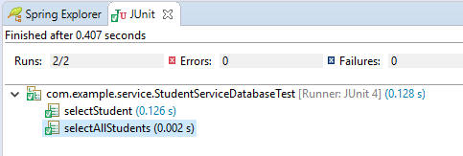

1. Pada test addStudents akan dilakukan pengecekan terhadap service addStudents yang telah didefine pada StudentServiceDatabase.java sebelumnya. Pada method ini terdapat 3 segmen, yakni Given, When, dan Then.

* Pada Given, akan diinisialisasi objek studentModel yang akan berperan sebagai objek yang akan dites. Sementara objek check akan menjadi parameter pengecekan. Dan pada BDDMockito.given() akan dilakukan manipulasi terhadap fungsi yang akan dipanggil yakni addStudent dengan return value studentModels (isi dari willReturn()).
* Kemudian pada When dilakukan pengetesan terhadap method yang diinginkan yakni dengan inisialisasi objek test dengan memanggil method addStudents dari studentService.
* Dan pada Then dilakukan verifikasi objek studentMapper memiliki method addStudent dengan parameter objek check. Kemudian dilakukan pengecekan terhadap terhadap objek test apakah equal. Apabila saya mengganti dengan should().selectStudent(“NPM”) maka akan ada failure saat jUnit dijalankan.

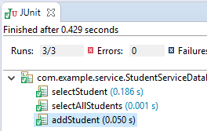

1. Testing untuk method deleteStudent dan updateStudent

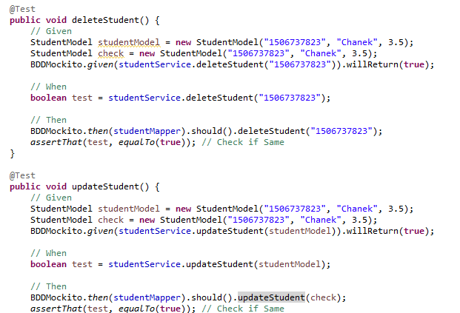

Hasilnya

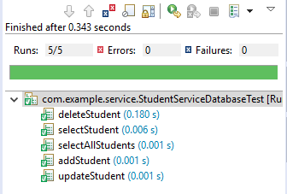

**Latihan Load Testing**

1. **Select All Student sebelum optimasi: Average 40062 ms**

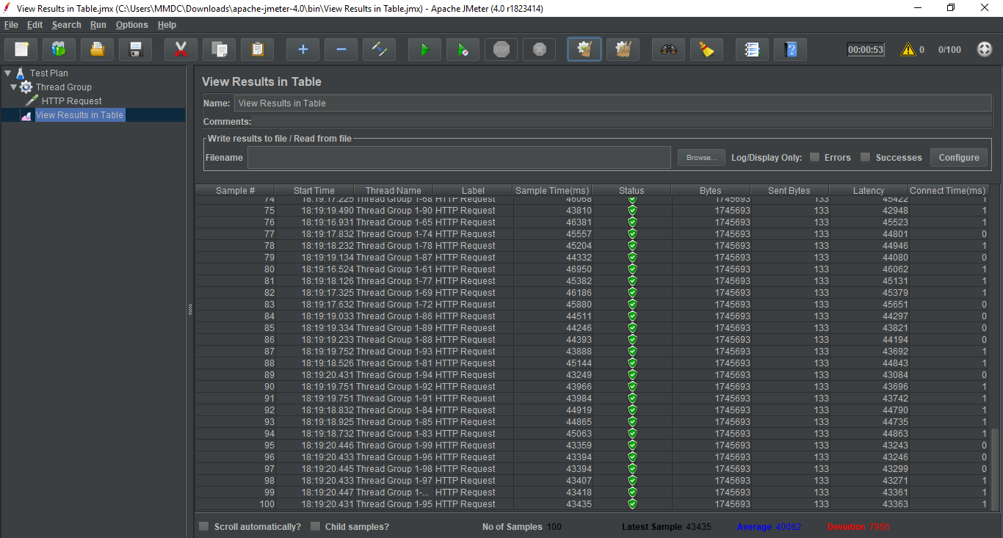

**Select All Student setelah optimasi: Average 31257ms**

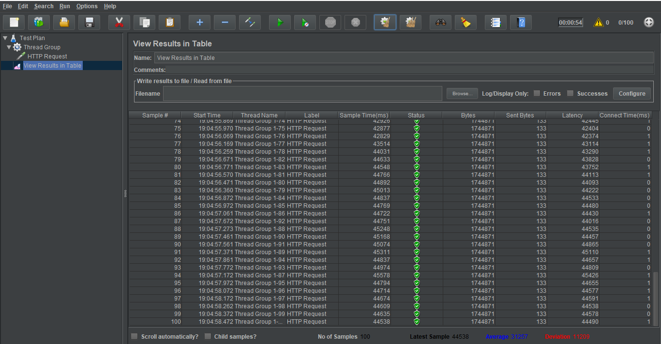

1. **Select Student berhasil sebelum optimasi: Average 4ms**

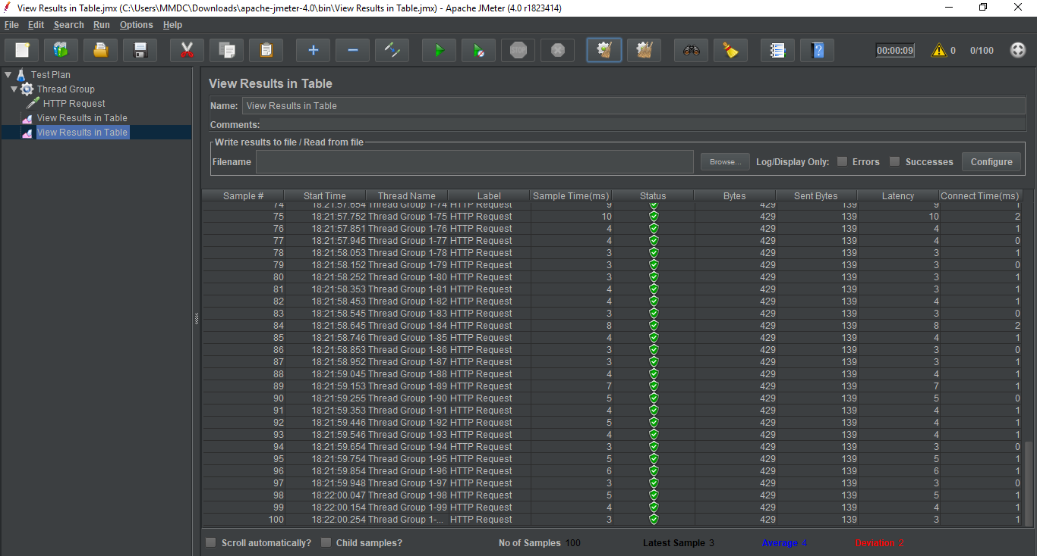

**Select Student berhasil setelah optimasi: 4ms**

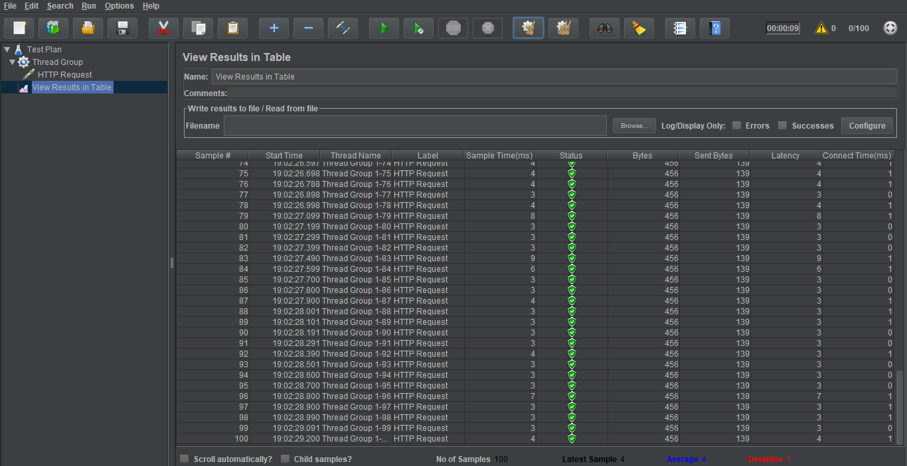

1. **Select Student gagal sebelum optimasi: Average 4ms**

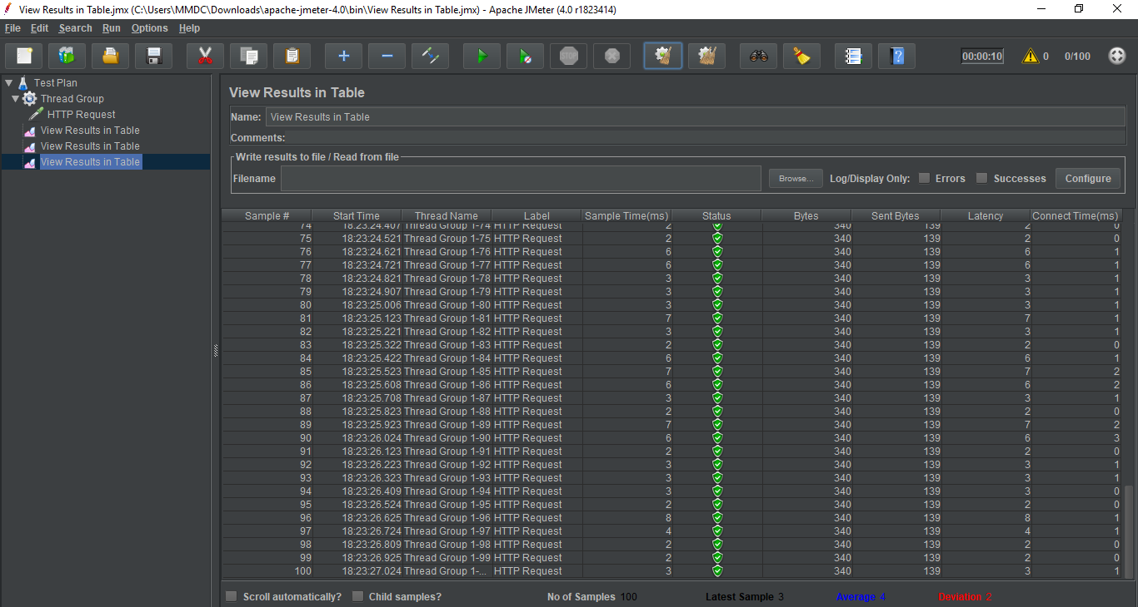

**Select Student gagal setelah optimasi: Average 3ms**

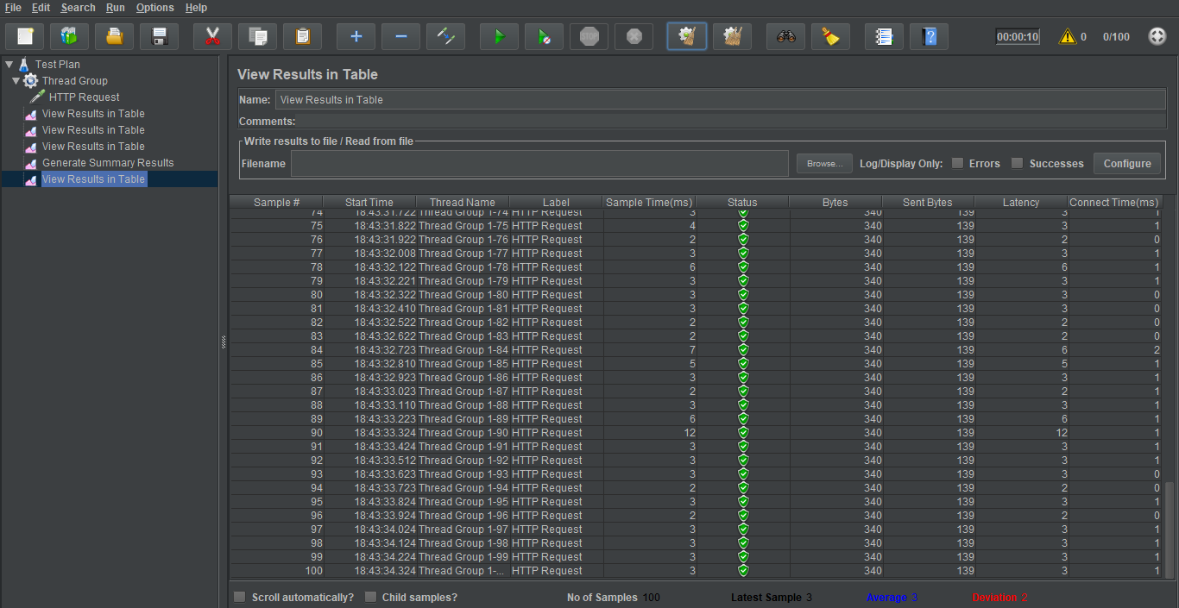

Optimasi yang dilakukan adalah dengan menambahkan unique dan indexing pada atribut npm (sql update akan dilampirkan)

**Ringkasan Materi Tutorial 6 APAP**

1. Pada tutorial ini mempelajari mengenai unit testing yakni melakukan testing pada program yang telah kita buat berdasarkan fungsi atau method. Untuk mengetahui apakah sesuai dengan output yang diharapkan. Untuk unit testing ini menggunakan JUnit dan Mockito.
2. Di unit testing saya belajar menggunakan @Mock yang berguna untuk membuat dummy guna manipulasi agar test sesuai dengan yang kita inginkan. @Before untuk persiapan sebelum testing. Dan ada 3 tahapann utama yakni Given, When dan Then seperti yang sudah jelaskan pada bagian Latihan Unit Testing.
3. Kemudian pada tutorial ini dipelajari load testing untuk mengetahui performa dari system yang dibangun serta respon dari system ketika suatu request dijalankan. Load testing menggunakan Apache JMeter. Parameter yang perlu diperhatikan dalam load testing adalah number of threads, ramp-up period, loop count dan sample time.
4. Untuk mendapatkan sample time yang lebih optimal maka kita perlu melakukan optimasi dapat dari web, query maupun basis data. Pada bagian ini tutorial sebelumnya sudah memiliki kinerja yang optimal, yang saya tambahkan hanya penambahan unique dan indexing pada primary key. Dan terbukti memiliki average sample time yang lebih kecil pada request selectStudentAll dan selectStudent yang gagal, dan tidak ada perubahan di selectStudent yang berhasil.